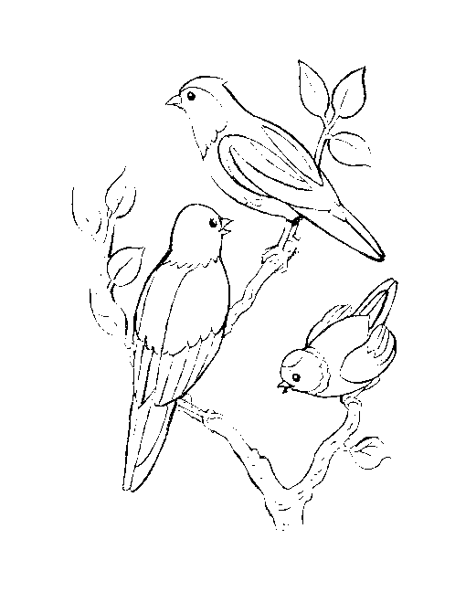

VALENTINOVSKA RADIONICA
DND-a Hrašćina

VODITELJICA:Ljubica Topolovec

FTIČEKI SE ŽENIJU
- oblikovanje tijesta-

-četvrtak ,15.2. u 17 sati u PŠ Hrašćina

-trajanje radionice - oko 1 sat i 15 minuta
- ponijeti mali valjak za tijesto i koji kalup
za rezanje tijesta u obliku ptičica,cvjetića….

„Jen je ptiČek svadbu delal
I veselo je popeval
Tirajla, tirajla, tirajla lila hojlala“

